ĐẠI HỌC QUỐC GIA HÀ NỘI
TRƯỜNG ĐẠI HỌC NGOẠI NGỮ
CỘNG HÒA XÃ HỘI CHỦ NGHĨA VIỆT NAM
Độc lập – Tự do – Hạnh phúc

Số:1335/TB-ĐHNN
Hà Nội, ngày

THÔNG BÁO
06 tháng 8 năm 2026

Về việc triển khai một số nội dung liên quan
đến chức danh Trưởng bộ môn, Phó Trưởng bộ môn
Căn cứ Luật Giáo dục đại học ngày 10 tháng 12 năm 2025 của Quốc hội; Căn cứ Quyết định số 1629/QĐ-ĐHQGHN ngày 29 tháng 4 năm 2026 của
Đại học Quốc gia Hà Nội về việc bãi bỏ quy định chế độ phụ cấp chức vụ lãnh đạo đối với viên chức quản lý cấp bộ môn và tương đương trong đơn vị thành viên, đơn vị thuộc và trực thuộc Đại học Quốc gia Hà Nội;
Căn cứ Quyết định số 802/QĐ-ĐHNN ngày 14 tháng 5 năm 2026 của Trường Đại học Ngoại ngữ Về việc chuyển đổi các bộ môn thuộc Khoa đào tạo trực thuộc Trường Đại học Ngoại ngữ, Đại học Quốc Gia Hà Nội;
Nhà trường thông báo tới các đơn vị nội dung như sau:
- Chế độ giảm trừ giờ dạy đối với Trưởng Bộ môn và Phó trưởng Bộ môn không còn áp dụng từ ngày 01 tháng 9 năm 2026. Giờ giảm trừ theo các chức danh trên sẽ được thanh toán theo quy chế chi tiêu nội bộ của Nhà trường.
- Chức danh Trưởng bộ môn và Phó Trưởng bộ môn không thực hiện theo chế độ bổ nhiệm có thời hạn (nhiệm kỳ 5 năm). Việc phân công giảng viên đảm nhiệm công tác chuyên môn tại bộ môn do Lãnh đạo đơn vị xem xét và trình Hiệu trưởng quyết định (qua Phòng Tổ chức và Thanh tra).
Trân trọng thông báo./.
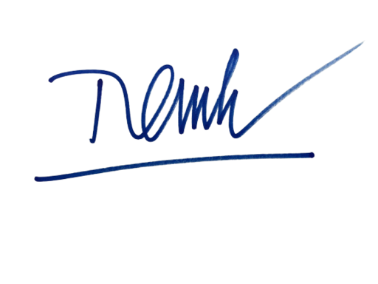

Nơi nhận:
Đỗ Tuấn Minh
HIỆU TRƯỞNG
- Các đơn vị trong toàn Trường;
- Lưu: VP, TC&TT, S.

